Краткосрочный план урока по познанию мира

Раздел долгосрочного планирования: Моя семья и друзья |  |  |  |  | Район: Бәйтерек Школа: СОШ им.Б.Момышулы
Дата : |  |  |  |  | ФИО учителя: Абулхайрова К.К.
класс: 1 |  |  |  |  | Участвовали: |  | Не участвовали:
Тема урока |  | Моя семья
Цели обучения, достигаемые на этом уроке (Ссылка на учебный план) |  | 1.1.1.1. понимать и объяснять значение понятия «семья» на основе исследования различных источников;  1.1.1.2. определять свое место в системе родственных связей относительно других членов семьи
Цель урока |  | - дает понятие определению «семья» и объясняет его значение с помощью различных источников;  - группирует членов семьи и определяет свое место в системе родственных связей;  - составляет родословную своей семьи самостоятельно.
Критерии оценивания |  | - называет слова-ассоциации и объясняет значение понятия «семья»;  - составляет рассказ о семье по картинке;  - составляет родословную своей семьи самостоятельно и определяет свое место в системе родственных связей;
Языковые цели |  | Предметная лексика и терминология: семья, родословная, родные, близкие, старший, младший.  Фразы, полезные для диалога диалога/письма:  - Что такое семья?  - Кто входит в состав семьи?  - Какие обязанности выполняет мама?
Воспитание ценностей |  | Уважение и сотрудничество - через групповую и парную работу, труд и творчество – через составления родословной семьи, открытость – через диалог.
Межпредметная связь |  | Математика – через счет членов семьи.  Художественный труд – через составление родословной с помощью аппликации.  Физическая культура – физминутка.  Самопознание – психологический настрой.
Предыдущие знания |  | Знает каждого члена своей семьи.
Ход урока
Запланированные этапы урока | Виды упражнений, запланированных на урок: |  |  |  |  |  |  | Ресурсы
Начало урока  2 минуты  3 минуты  2 минуты | 1. Психологический настрой. «Частичка тепла». Весь класс  - Здравствуйте! Чтобы наш урок прошёл в тёплой дружеской атмосфере, подарим друг другу частичку тепла. Для этого потрите ладошки, затем прикоснитесь к ладошкам товарища – подарите своё тепло и возьмите от него себе частичку тепла. Этот небольшой знак внимания друг к другу согреет ваши сердца.  2. Целеполагание. «Отгадайка». Весь класс.  Кто милее всех на свете?  Кого любят очень дети?  На вопрос отвечу прямо  Всех милее наша …. (мама)  Кто же трудную работу  Может делать по субботам?  С топором, пилой, лопатой  Строит, трудится наш … (папа)  На его лице морщины,  В волосах видны седины.  Этот домоседушка –  Наш любимый … (дедушка)  Кто любить не устает,  Пироги для нас печет,  Вкусные оладушки?  Это наша … (бабушка)  ФО: оценка учителем «Разноцветные фигурки»  - Превосходно!  - Отлично!  - Старайся!  3. Деление на группы. «Мозайка». Весь класс.  Детям выдаются части слова, и они должны найти детей, у которых остальная часть слова.  1 группа – мама  2 группа – папа  3 группа – дедушка  4 группа – бабушка  - Как вы думаете, как можно назвать одним словом названия групп?  - Что такое семья?  - Кто входит в состав семьи?  - У всех ли у вас есть бабушки и дедушки?  - О чем мы будем говорить на сегоднешнем уроке?  - Тема нашего урока «Моя семья».  ФО: «Словесная похвала учителя» |  |  |  |  |  |  | https://infourok.ru/priemi-psihologicheskogo-nastroya-na-urok-852718.html  Загадки  Части слова
Середина урока  8 минут  7 минут  2 минуты  8 минут | 4.Ознакомление с новой темой. «Ассоциация». Групповая работа.  Дифференциация по темпу.  Просмотр видеоролика «Семья – это целый мир».  Задание: Просмотрите видеоролик. Напишите слова – ассоциации к понятию «Семья» и объясните их значение.  Критерии:  - называет слова-ассоциации;  - объясняет значение понятия «семья».  Дескрипторы:  - просматривает видеоролик;  - называет слова - ассоциации, относящиеся понятию семья;  - пишет слова – ассоциации;  - объясняет значение понятия семья.  Дополнительное задание: отметьте галочкой рисунок с изображением семьи.  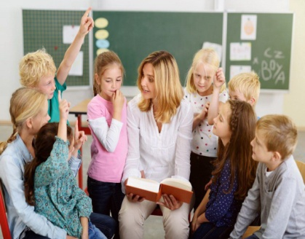  ФО: взаимооценивание «Разноцветные звездочки».  - за очень сильные доказательства  - за сильные доказательства  - за слабые доказательства  5. Работа по ресурсам. «Думай в паре, делись» Работа в паре.  Дифференциация по диалогу и оказанию поддержки.  Задание:  Рассматрите картинки. Составьте рассказ о семье по картинке и расскажите.  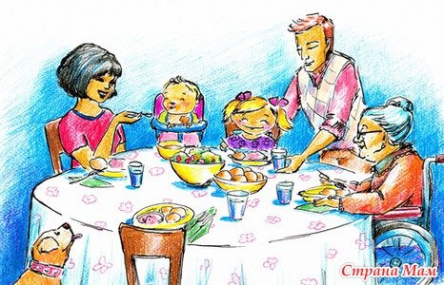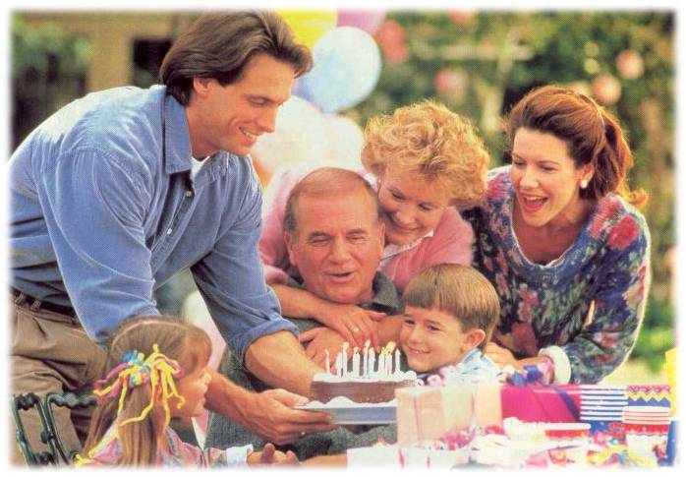  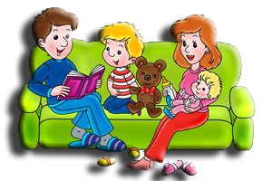  Критерии:  - составляет рассказ о семье по картинке.  Дескрипторы:  - рассматривает картинку;  - перечисляет членов семьи;  - составляет рассказ о семье;  - рассказывает рассказ о семье по картинке.  Подготовленные вопросы:  - кто ты для мамы? (дочь, сын)  - кто называет тебя дочерью (мама, папа)  - кто ты для дедушки? (внук, внучка)  - сколько человек в твоей семье? (3,4,5,6)  - какие обязанности выполняет мама? (готовит еду, моет посуду, убирается по дому).  - какие праздники отмечаются в кругу семьи? (день рождения, Новый год, 8-Марта).  ФО: взаимооценивание « Подарок соседу»  6. Физминутка. «Семья ». Весь класс.  Раз, два, три, четыре ( хлопки в ладоши)  Кто живет у нас в квартире? (повороты в сторону)  Раз, два, три, четыре, пять (хлопки в ладоши)  Всех могу пересчитать (указательным пальцем пересчитывает)  Папа, мама, брат, сестренка,  Кошка Мурка, два котенка,  Мой щенок, хомяк и я  Вот и вся моя семья!  7. Исследовательская работа. «Визитка семьи». Индивидуальная работа. Дифференциация по итогам.  Задание: Составь родословную своей семьи по фотографиям и расскажи о своей родословной.  Критерии:  -составляет родословную своей семьи самостоятельно и определяет свое место в системе родственных связей.  Дескрипторы:  - составляет последовательность родословной своей семьи;  - наклеивает фотографии;  - рассказывает о своей родословной.  ФО: самооценивание «Одним словом». |  |  |  |  |  |  | https://www.youtube.com/watch?v=WHrHeOhVltc  Бумага А4  Картинки  https://yandex.kz/images/search?pos=11&img_url=https  https://yandex.kz/images/search?pos=3&img_url=https  https://yandex.kz/images/search?p=3&source=wiz&tex  https://yandex.kz/images/search?pos=21&img_url=https  https://yandex.kz/images/search?text  https://ru.depositphotos.com/stock-photos/счастливая-семья-рисунок.html  https://doshkolnik.net/fizkultminutki/fizminutka-semya.html  Рисунок дерева,  фотографии  https://yandex.ru/collections/card/5b1ac7711fe66d904492f574/
Конец урока  4 минуты  4 минуты | 8. Итог урока. Игра «Назови ласково». Весь класс  Дети стоят вокруг учителя. Учитель бросает мяч ученику, называя одного из членов семьи. Ученик возвращает мяч, произнося уменьшительно-ласкательную форму названного слова:  мама - мамочка; брат – братик;  папа - папочка; сестра – сестричка.  бабушка - бабуля;  дедушка - дедуля;  ФО: оценка учителем «Разноцветные шарики ».  Зеленый – отлично, красный – хорошо, желтый – сосредаточься.  9. Рефлексия «Домик». Весь класс.  У каждого из вас на партах лежат домики. В эти домики вы должны поселить членов своей семьи.  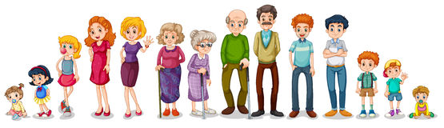 |  |  |  |  |  |  | мячик  https://yandex.kz/images/search?p=2&text  картинки  https://go.mail.ru/search_images?src=go&fr=mrch&sbmt=1560301777961&q  https://go.mail.ru/search_images?src=go&fr
Дифференциация – каким способом вы хотите больше оказывать поддержку? Какие задания вы даете ученикам более способным по сравнению с другими?  - Дифференциация по темпу.  Дополнительное задание: отметьте галочкой рисунок с изображением семьи.  - Дифференциация по диалогу и оказанию поддержки.  Подготовленные вопросы:  - кто ты для мамы? (дочь, сын)  - кто называет тебя дочерью (мама, папа)  - кто ты для дедушки? (внук, внучка)  - сколько человек в твоей семье? (3,4,5,6)  - какие обязанности выполняет мама?  - какие праздники отмечаются в кругу семьи?  - Дифференциация по итогам.  Задание: Составь родословную своей семьи по фотографиям. |  |  | Оценивание – как Вы планируете проверять уровень усвоения материала учащимися?  ФО: оценка учителем «Разноцветные фигурки»  ФО: «Словесная похвала учителя»  ФО: взаимооценивание «Разноцветные звездочки».  ФО: взаимооценивание « Подарок соседу»  ФО: самооценивание «Одним словом».  ФО: оценка учителем «Разноцветные шарики». |  |  | Охрана здоровья и соблюдение техники безопасности  Физминутка – для снятия усталости.  Использование интерактивной доски на уроке не более десяти минут в целях сохранения здоровья учащихся.
Рефлексия по уроку |  |  |  | Используйте данный раздел урока для рефлексии. Ответьте на вопросы, которые имеют важное значение в этом столбце.
Итоговая оценка

Какие две вещи прошли действительно хорошо (принимайте в расчет, как преподавание, так и учение)?

1:

2:

Какие две вещи могли бы улучшить Ваш урок (принимайте в расчет, как преподавание, так и учение)?

1:

2:

Что нового я узнал из этого урока о своем классе или об отдельных учениках, что я мог бы использовать при планировании следующего урока?

